陕西省医疗保障信息平台
药品和医用耗材招采管理子系统
更改三方协议中的配送企业
操作手册

陕西省公共资源交易中心
贰零二四年七月
欢迎使用
陕西省医疗保障信息平台
药品和医用耗材招采管理子系统

关于本用户手册
本手册包含了药品中药配方颗粒所需了解的信息。手册中所出现的用户名称及相关数据均为系统测试数据，不作为任何正式使用的依据。

使用须知
操作系统要求：对操作系统要求不高，Windows XP及以上即可。
浏览器要求：涉及到签章功能，谷歌浏览器请使用 94以下版本，360极速浏览器请使用9.5以下版本，IE浏览器无限制。

用户登录
用户在浏览器中输入https://zwfw.shaanxi.gov.cn/ggfw/hallEnter/#/Index进入陕西省医保公共服务网上服务大厅医保公共服务门户页面，点击【单位登录】进入登录页面。
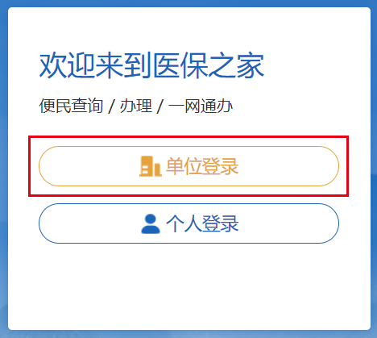

CA证书登录
登录界面中点击【】。
插入CAKey选择证书。
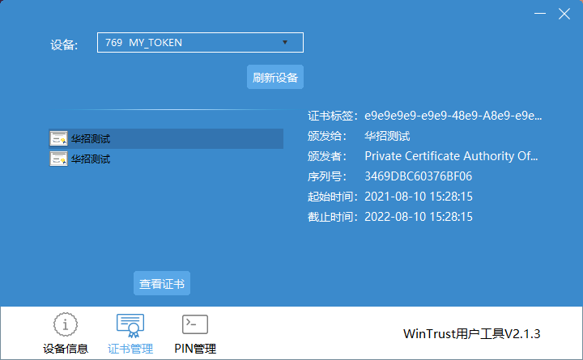
点击【】，在弹出的对话框中输入用户口令，点击【确定】即可登录公共服务网上服务大厅。
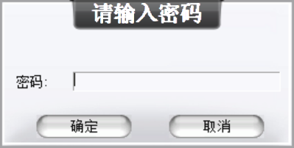
点击登录，在弹出的对话框中输入用户口令，点击【确定】即可进入公共服务网上服务大厅。登录成功后点击【】，跳转至我的服务大厅，点击【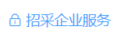】后跳转至“药品和医用耗材招采管理子系统”。
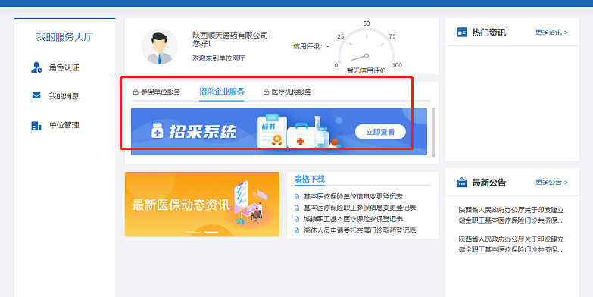

功能介绍

3.1 药品三方协议合同

3.1.1 三方协议医院、生产、配送均已签章撤销至配送流程
操作流程：
- 生产企业发起撤销至配送的申请
- 生产企业签章
- 配送企业签章
- 医疗机构签章
注意事项：
- 点击签章无反应，请参考招采首页右下角“帮助文档”。

进入招采系统看到以下界面，点击【药品交易结算】模块。
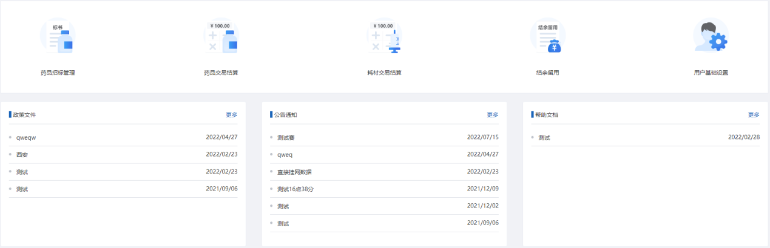

1：进入【药品交易结算】模块，可以看到以下界面，点击“合同管理”管理模块，选在【撤销合同管理】模块，
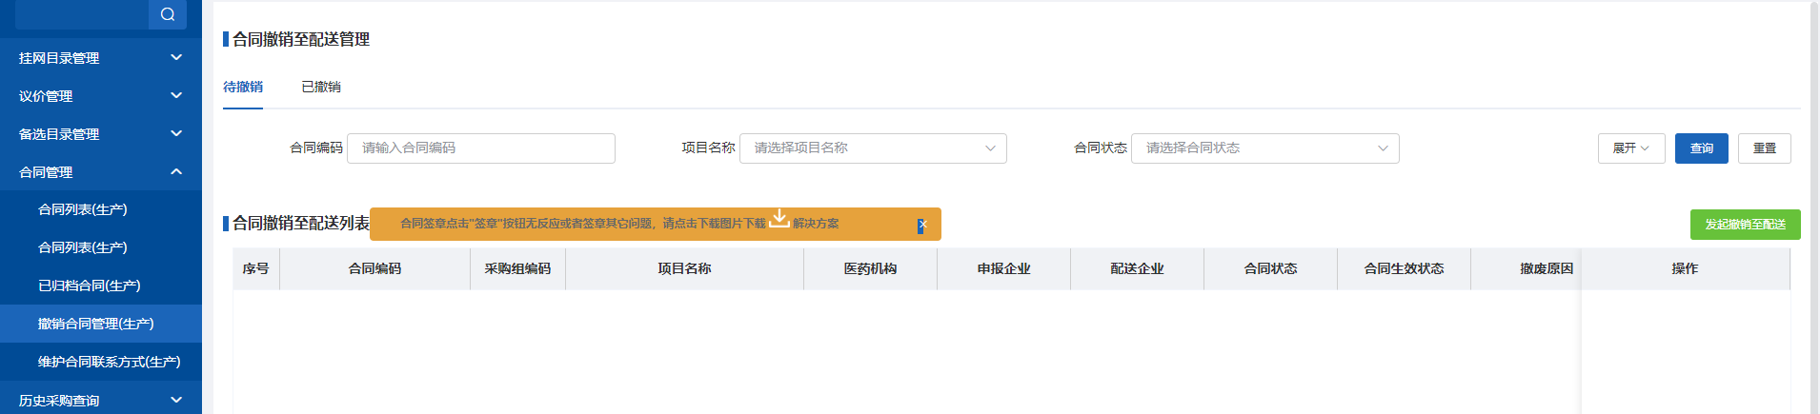

2：选择“发起撤销至配送”按钮，选择需要撤销的合同。
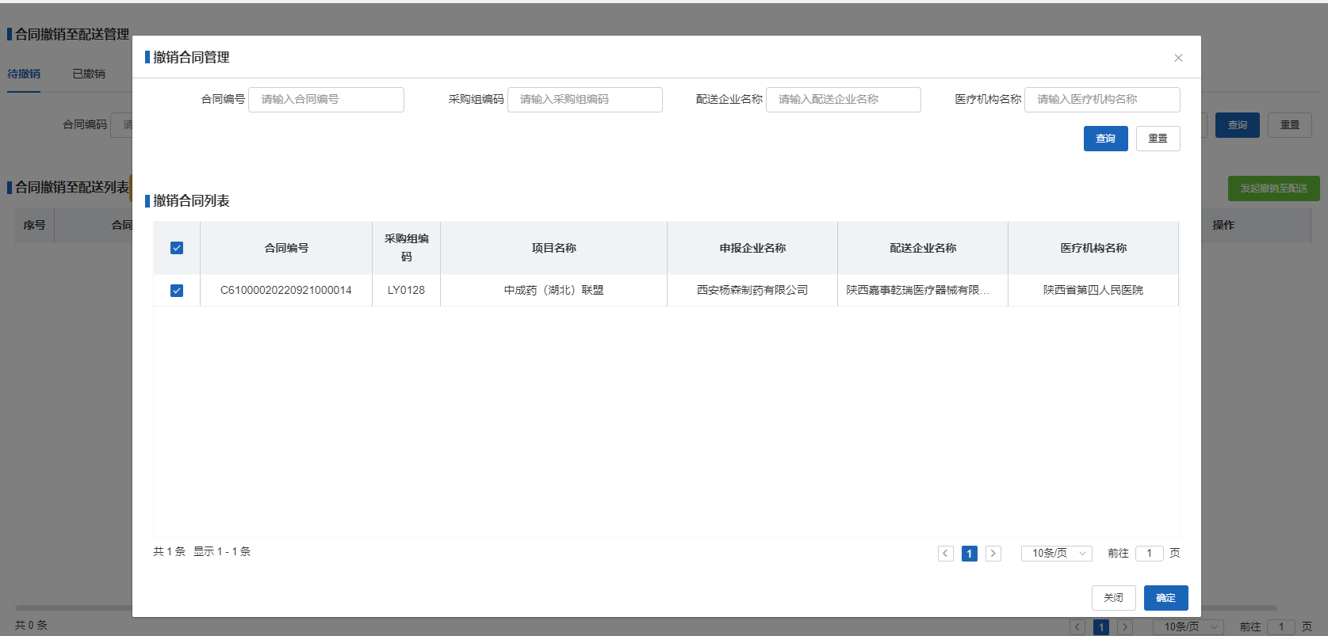

3：点击页面“确认”按钮。弹出“撤销至配送原因”的对话框，输入撤销原由
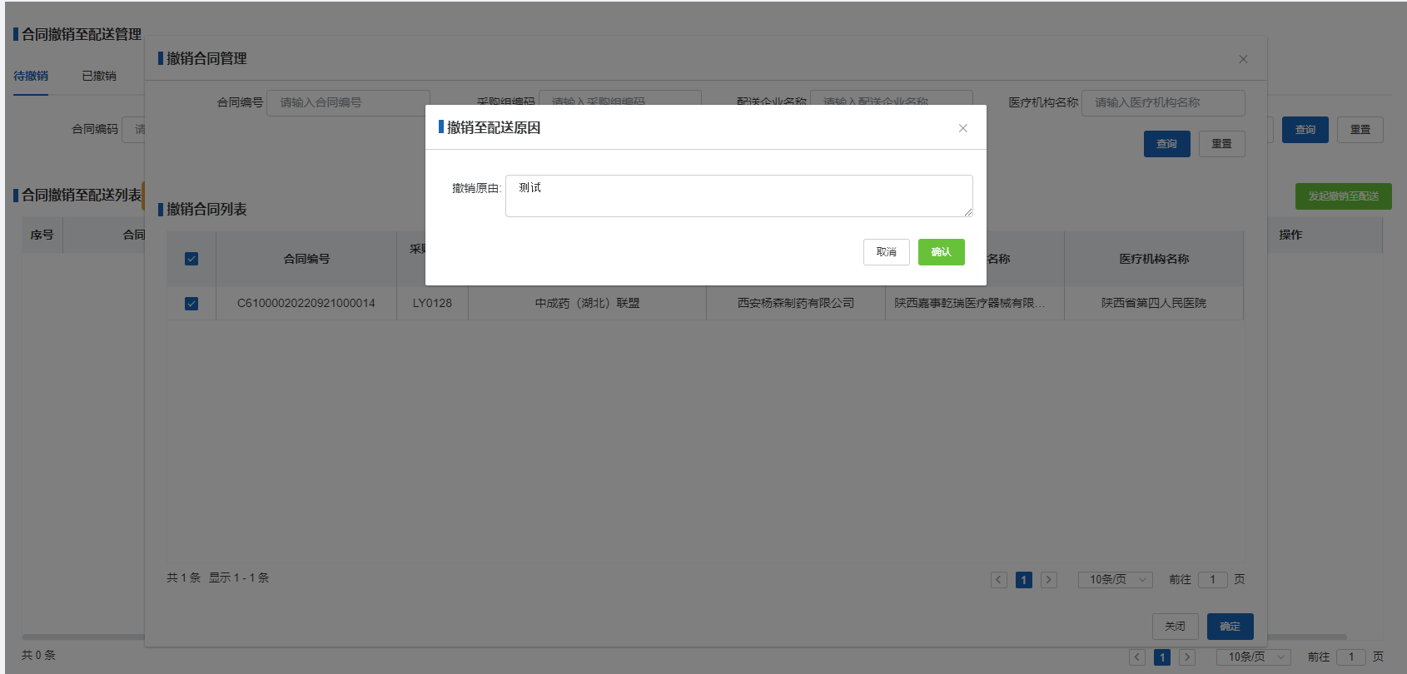

4：点击页面“确认”按钮。确认提交成功后提示用户“已成功发起合同撤销至配送的申请！”
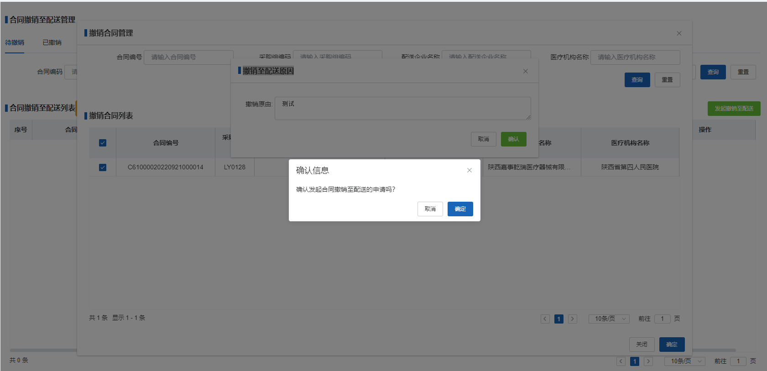

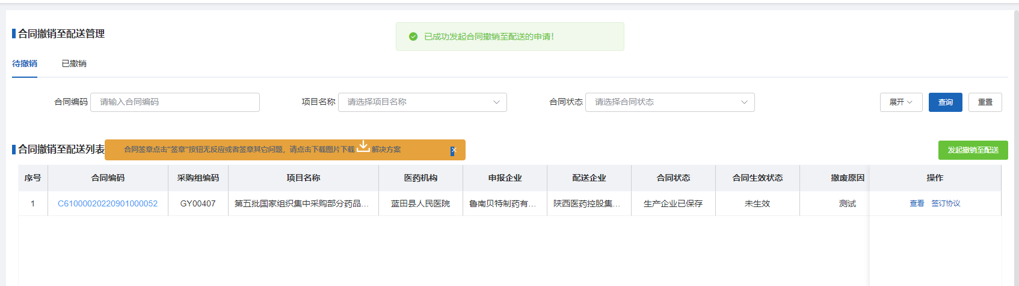
5：点击“签订协议”按钮。跳转至协议签订页面。
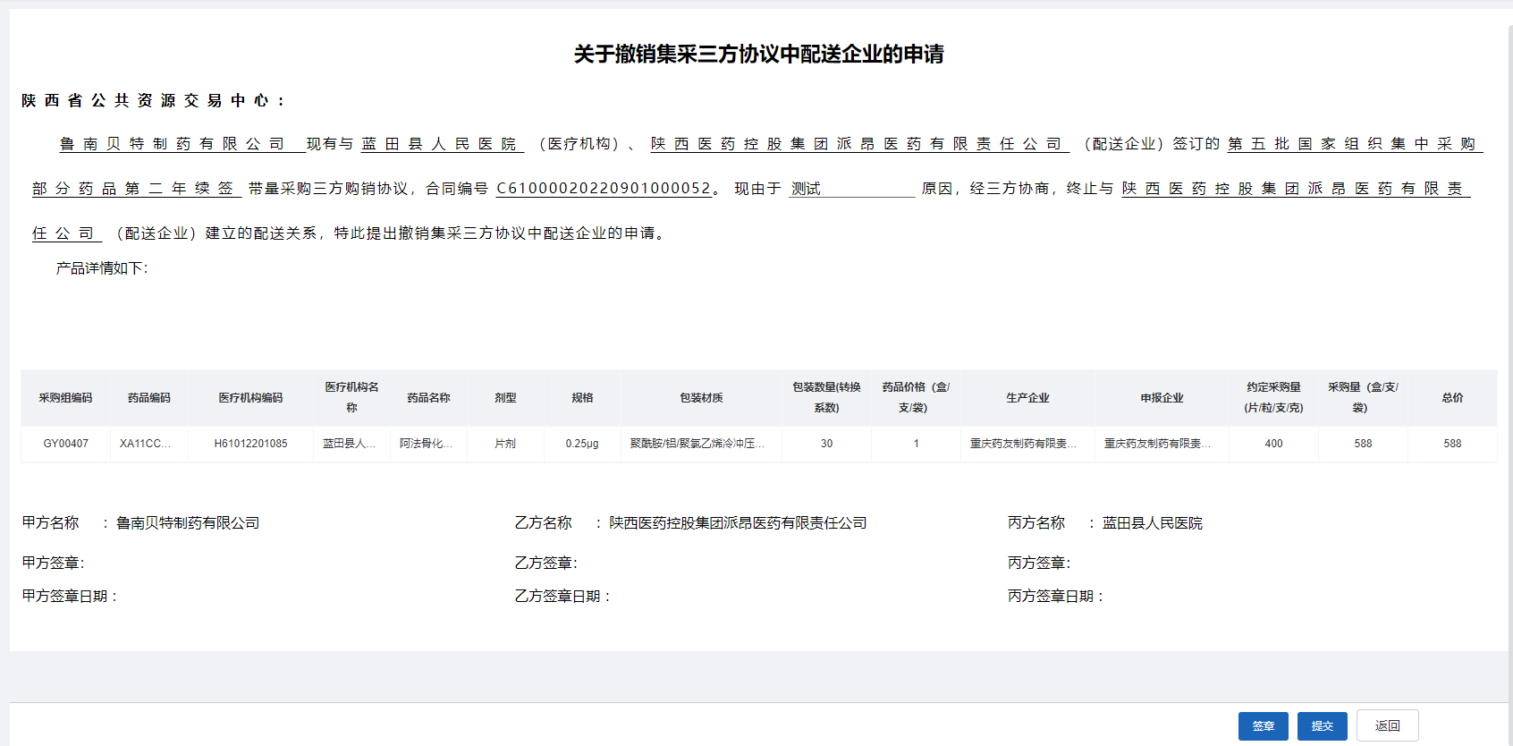
6：点击“签章”按钮，弹出输入密码对话框
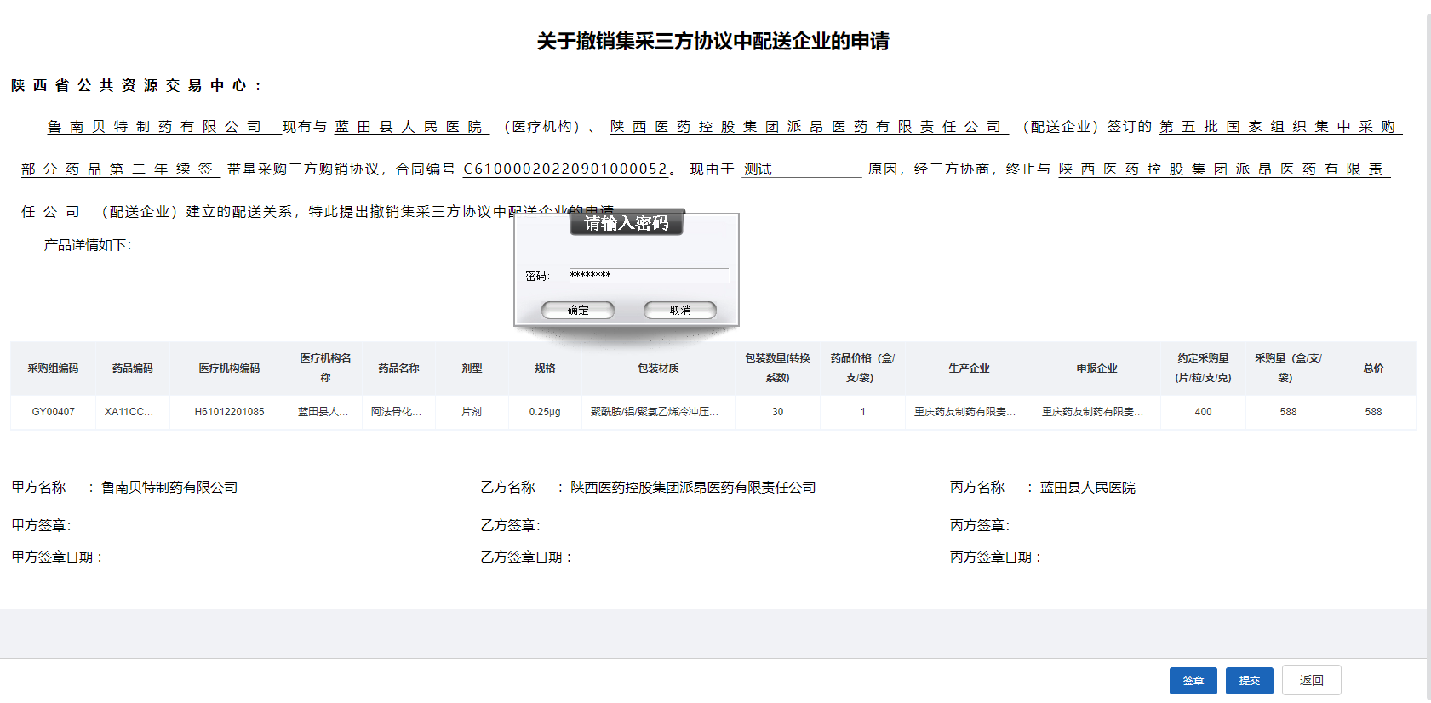
7：输入密码点击“确认”，提示“签章成功”
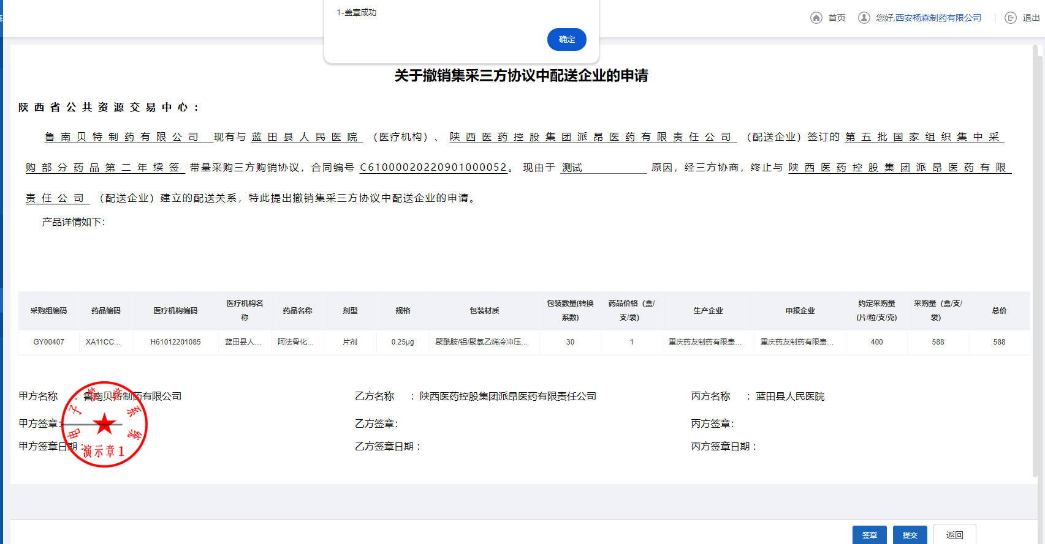

8：点击“提交按钮”。提交完成后提示“操作成功”。
注：生产企业签章且提交完成后，按顺序由配送企业-医疗机构进行签章。
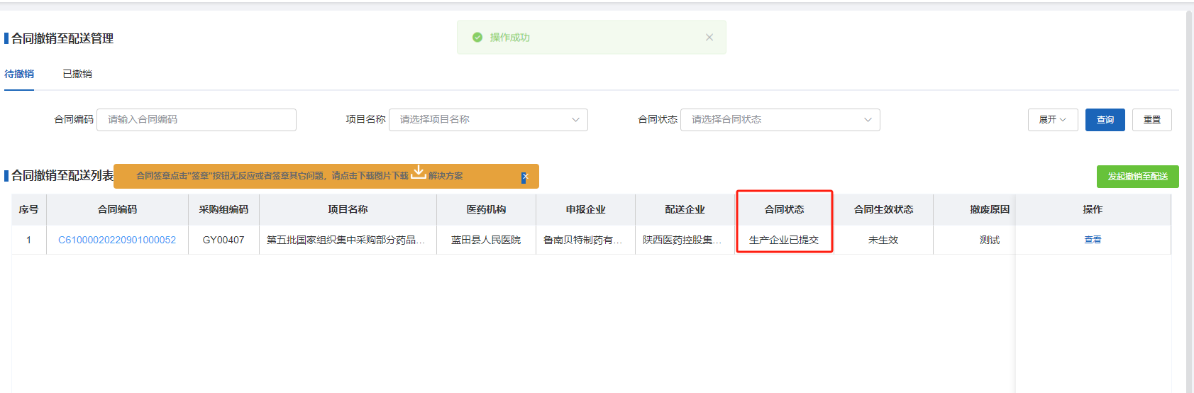
9：配送企业签章
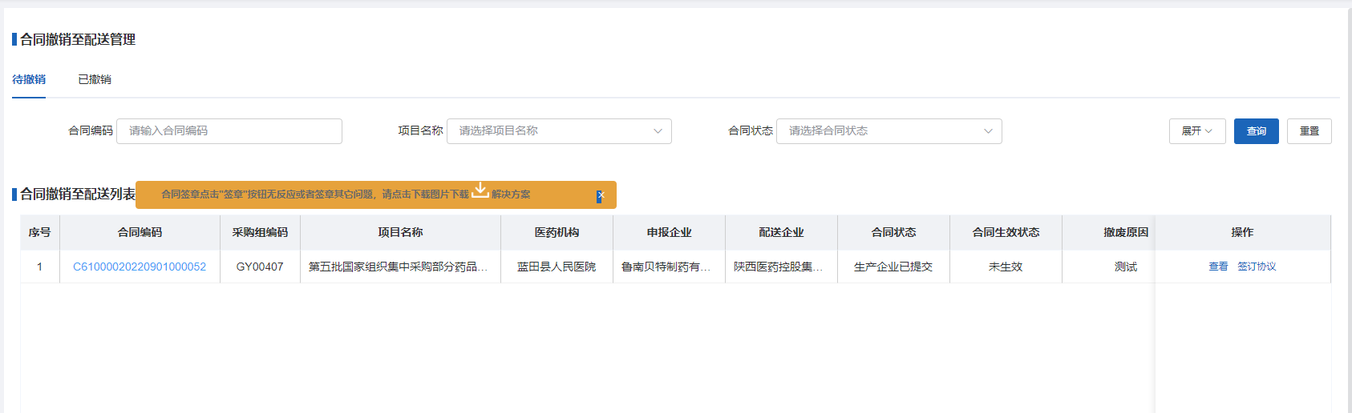
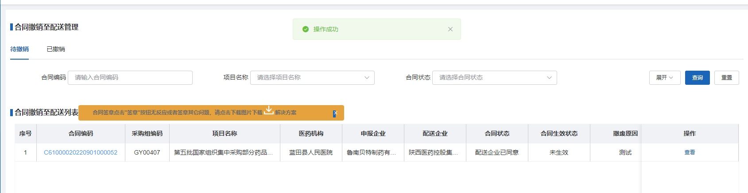

10：医疗机构签章
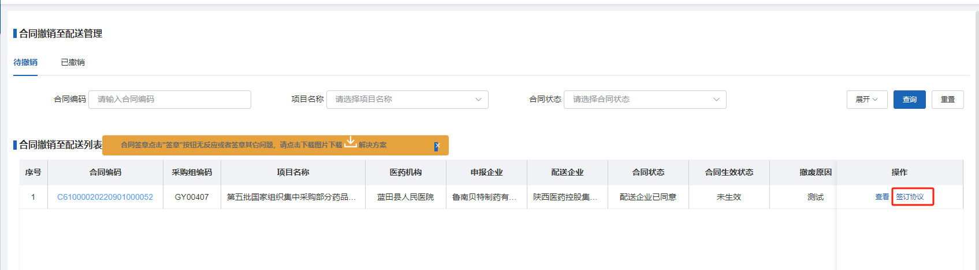

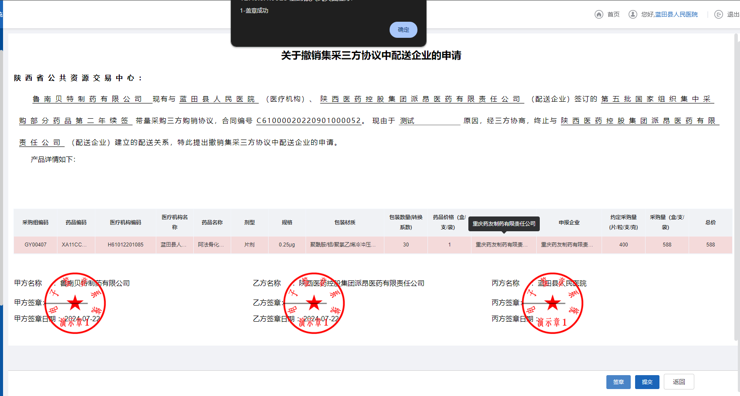
11：点击“已撤销”标签页，查看已结束流程的合同信息
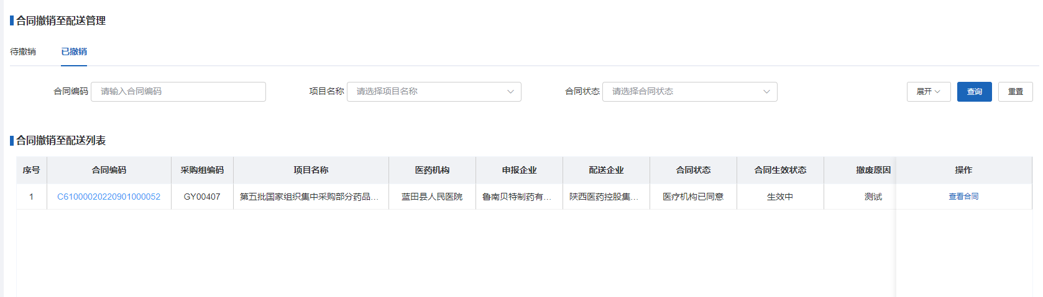

3.1.2 三方协议配送企业未签章，生产企业撤销流程
进入招采系统看到以下界面，点击【药品交易结算】模块。

1：进入【药品交易结算】模块，可以看到以下界面，点击“合同管理”管理模块，选在【任务量合同管理】功能模块，
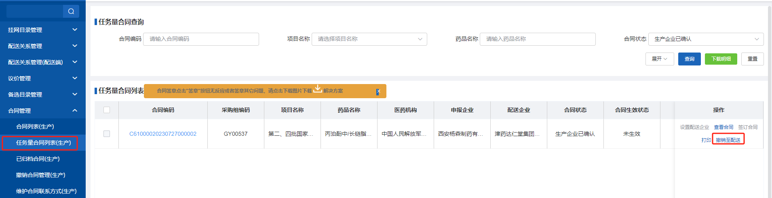

2：点击“撤销至配送”按钮。输入撤销至配送的原因，点击“确认”即可重选配送企业。
